1. 导入并启动项目
2. 这次没有使用数据库，使用的是ArrayList
3. 将项目导入到eclipse中，可以参考[此连接](http://jingyan.baidu.com/article/03b2f78c149dd55ea237aea8.html)
4. 右键运行项目🡪Run As 🡪Java Application🡪RunCSMS🡪OK

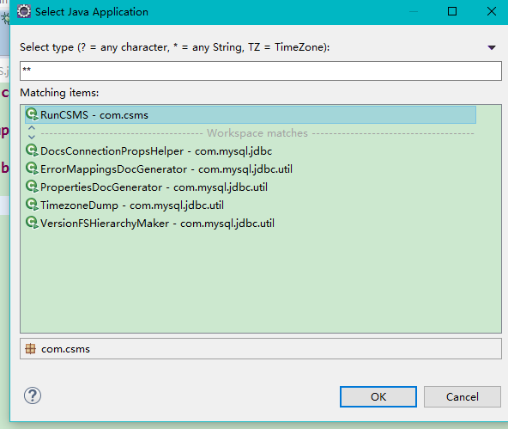

1. 项目流程
2. 主面板：有两个按钮，用于选择登陆还是注册

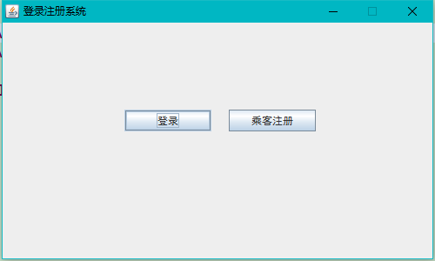

1. 登陆界面：分别是用户名-密码输入框、登录类型选择（管理员/乘客）

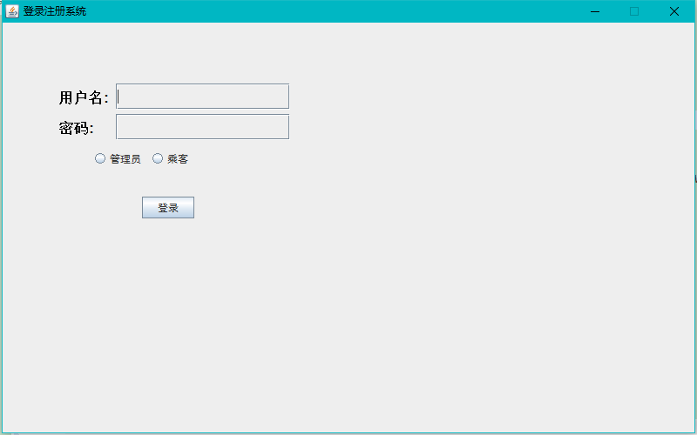

1. 注册界面：注册界面这里设置的是只能乘客注册

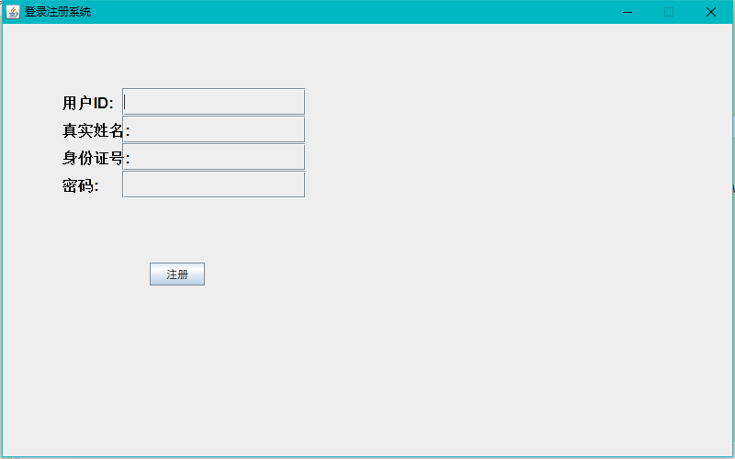

1. 整体说明

项目登陆、注册成功时后只是出现成功提示框，并没有实际页面。

1. 类和功能说明（一共3个包（2+2+4+1），9个类）
2. 主启动类RunCSMS.Java:项目从这里启动：
   * 1. 方法：main方法（用于启动项目）
3. 界面显示类windows包下
   1. **MainWindow.java**:主窗口类，启动后首先显示的界面，包括登陆、注册选项按钮
      1. 方法：addButton1和addButton2

申明两个按钮，分别代表登录和注册；方法对两个按钮进行监听，当按钮被点击时，启动按钮对应的界面（登录/注册界面）

* + 1. 主要属性：两个按钮、面板大小
  1. **LoginWindow.java**：登录窗口类，点击登陆后显示的界面
     1. 方法：

addRadioButton：向面板中添加登录类型选项（管理员/乘客）

addButton：向面板中添加确认按钮，实现登录逻辑处理

* 1. **RegisterWindow.java**：注册窗口类，点击注册后显示的界面
     1. 方法：

addRadioButton：向面板中添加注册类型选项（乘客）

addButton：向面板中添加确认按钮，实现注册逻辑处理

* 1. **PublicWindowSet.java**：窗口属性设置，用于设置窗口字体，标题显示等属性
     1. 方法：

addLabel：向面板中添加提示控件（用户名：）

windowAttribute：设置窗口的大小、标题等属性

windowIsCenter：设置窗口的位置，使窗口处于计算机界面的中心

windowsBackground：设置窗口的背景

addTextField：向面板中添加输入框控件，用于登录名等的填写

promptPopUp：响应提示控件，如：当登录成功时，显示登陆成功提示

1. 数据操作类dao包下
   1. **AdminitartorDAO.java**:管理员的数据操作类
      1. 方法：

loginConfirm：用于验证管理员登录信息是否错误，将前台传的数据和数据arrayList中的数据进行对比，验证是否正确

* 1. **PassagerDAO.java**:乘客的数据操作类
     1. 方法：

loginConfirm：用于验证乘客登录信息是否错误，将前台传的数据和数据arrayList中的数据进行对比，验证是否正确

register：用于乘客注册用户，将前台数据信息插入到数据arrayList然后写入文件中中

1. 乱码已经解决，使用最新的项目文件，没有一个中文，全部是中文，包括面板